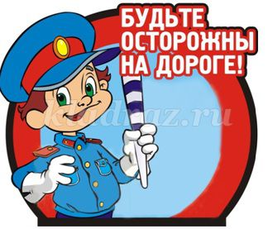
Викторина по ПДД
(Родитель - вопрос, ребенок –ответ. 1 ответ – 1бал)
Цель: продолжать формировать представление о правилах дорожного движения
Задачи: закрепить знания о правилах дорожного движения в игровой форме; пополнить знания о правилах поведения на улице в игровой форме; закреплять умение применять полученные знания в играх и повседневной жизни; способствовать развитию осторожности, осмотрительности на дорогах; воспитывать внимание на дорогах, сосредоточенность, наблюдательность, и безопасного поведения на улицах.
1. Где ездят машины? (По дороге)
2. Где должны ходить люди(пешеходы)? (по тротуару)
3. Где разрешается переходить дорогу, улицу? (по пешеходному переходу, по светофору)
4. Как определить, где находиться пешеходные переход? (на дороге изображены полоски, «зебра», висит знак пешеходный переход)
5. Как нужно переходить дорогу? (спокойно, держа взрослого за руку)
6. Пешеходам объясняет, Как дорогу перейти. Он сигналы зажигает, Помогая нам в пути. (Светофор)
7. Что за лошадь, вся в полоску, На дороге загорает Люди едут и идут, А она – не убегает. (пешеходный переход)
8. Пьёт бензин, как молоко, Может бегать далеко, Возит грузы и людей. Будь внимателен при ней.(Машина)
9. Тут машина не пойдет. Главный здесь – пешеход. Что друг другу не мешать, Нужно справа путь держать. (Тротуар)...
10. Наш автобус ехал-ехал,
И к площадочке подъехал.
А на ней народ скучает,
Молча транспорт ожидает. (Остановка)...
Если ваш ребенок набрал 10 баллов вы можете спать спокойно. А если нет- задумайтесь!!!

